

5 октября 2026 г. | г. Москва

Коммерческое предложение
Office Kit B2115 Нарушенная упаковка
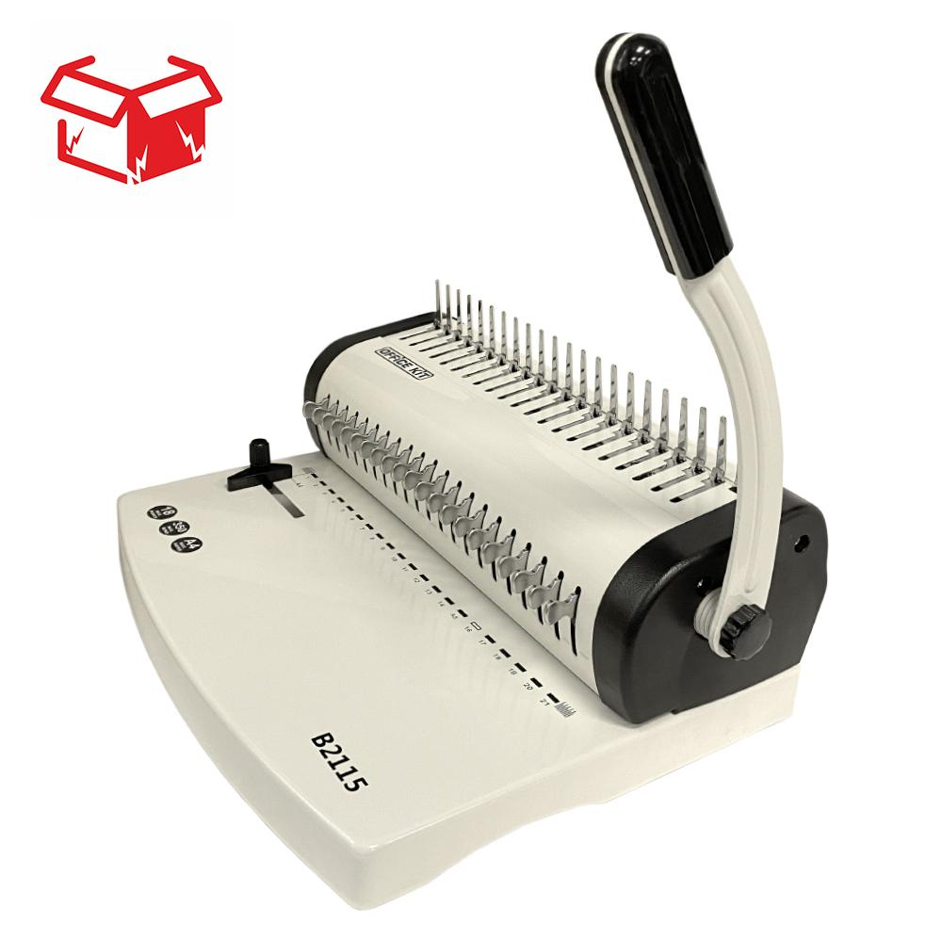 | Описание:  Товар уценен по причине повреждения упаковки.  Оборудование без дефектов.  Офисный брошюровщик для переплета пластиковой пружиной. Данный переплетчик рекомендован для организаций со средним объемом брошюровочних работ документов объемом до 350 страниц А5, А4 формата. Имеет регулировку глубины перфорации.

Параметры | Значение
Тип переплета: | Пластиковая пружина
Вид перфорации: | Механический
Формат бумаги: | А5, А4
Шаг пружины: | 9:16
Размер пробивного отверстия: | Прямоугольник (8х3 мм)
Объем переплетаемого блока (80г/м2): | 350
Перфорация листов (80г/м2): | 18
Количество пробиваемых отверстий: | 21
Длина перфорации, мм: | 300
Глубина перфорации, мм: | 2-4
Регулировка глубины перфорации: | Да
Отключение ножей: | Да
Максимальный диаметр пружины: | 38
Количество ручек: | 1
Тип корпуса: | металл
Габариты, мм: | 390x290x190
Высота, мм: | 190
Ширина, мм: | 390
Глубина, мм: | 290
Вес, кг: | 7,8

Фактические параметры товара могут отличаться от заявленного производителем в технической документации как в большую, так и в меньшую сторону в пределах допустимой погрешности не более 10%.
Это в равной степени относится как к размеру частиц, так и к уровню шума, скорости и количеству уничтожаемых листов. Данная погрешность является технологической нормой и не считается дефектом.
На изменение параметров может оказывать влияние плотность уничтожаемой бумаги и фактическое напряжение в сети.

Цена: 7 286 руб. 40 коп.
Гарантия:
Сроки поставки товара:
Срок действия ценового предложения:

Генеральный директор Миронов Б.Б.

